**Отчет по лабораторной работе № 22** по курсу по курсу “Практикум на ЭВМ”

Студент группы [**М8О-107Б-20**](https://vk.com/im?sel=c51) Чекменев Вячеслав Алексеевич, № по списку 27

Контакты e-mail: [chekmenev031@gmail.com](mailto:chekmenev031@gmail.com), telegram: @suraba03

Работа выполнена: «19» март 2021 г.

Преподаватель: каф. 806 Найденов Иван Евгеньевич

Отчет сдан « » _________20 ___ г., итоговая оценка _____

Подпись преподавателя ________________

* 1. **Тема:** Издательская система ТеХ.

1. **Цель работы:** Научиться основам набора и вёрстки в системе LATEX
2. **Задание:** Сверстать две страницы учебника по математическому анализу Кудрявцев Л.Д.
3. **Оборудование** (студента):

Процессор *Intel Core i5-8265U* с ОП 7851 Мб, НМД 256 Гб. Монитор *1920x1080*

1. **Программное обеспечение (студента):**

Операционная система семейства UNIX: linux, наименование: manjaro, версия: 20.1 Mikah

интерпретатор команд: bash, версия: 5.0.18.

текствый редактор: atom, версия: 5.2

Утилиты операционной системы --

Прикладные системы и программы --

Местонахождение и имена файлов программ и данных –

**6. Идея, метод, алгоритм** решения задачи(в формах:словесной,псевдокода,графической[блок-схема,диаграмма,рисунок,таблица] или формальные спецификации с пред- и постусловиями)

Используя таблицу символов и знаков в языке ТеХ напишем страницы учебника на данном языке.

**7. Сценарий выполнения работы** [план работы,первоначальный текст программы в черновике(можно на отдельном листе)итесты либо соображения по тестированию].

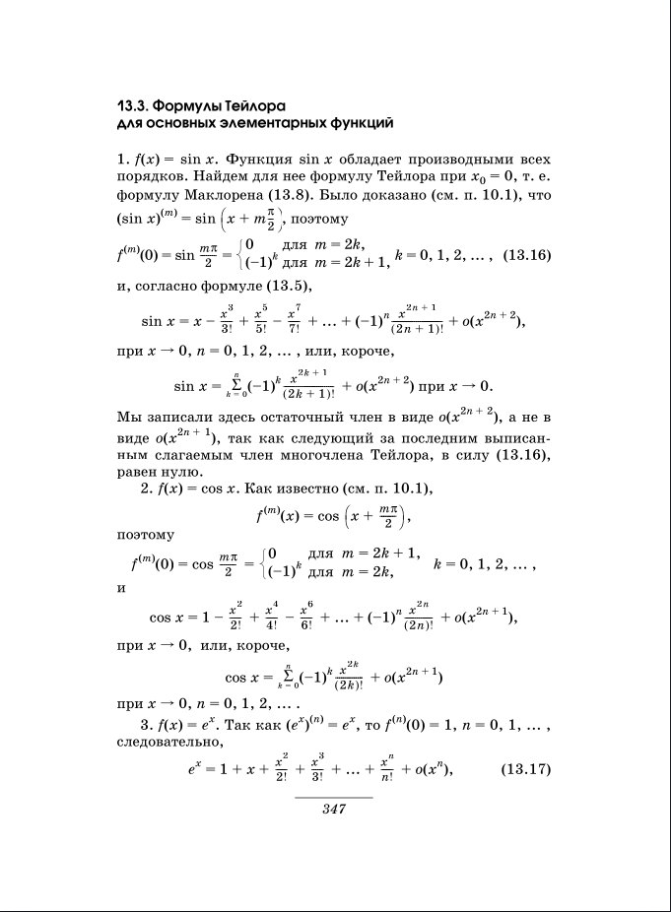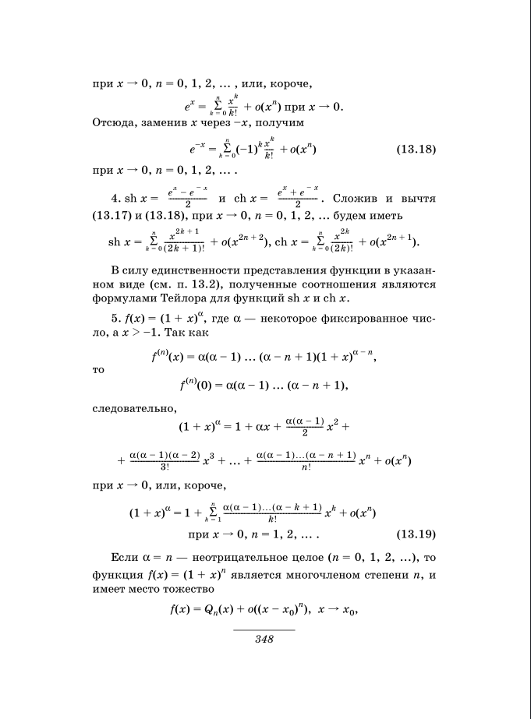

**8. Распечатка протокола** (подклеить листинг окончательного варианта программы с тестовыми примерами,подписанныйпреподавателем).

\documentclass[a4paper,12pt]{article}

\usepackage{ upgreek }

\usepackage{ tipa }

\usepackage[T2A]{fontenc}

\usepackage[utf8]{inputenc}

\usepackage[english,russian]{babel}

\usepackage{amsmath,amsfonts,amssymb,amsthm,mathtools}

\begin{document}

\subsection*{13.3 Формулы Тейлора\\для основных элементарных функций}

\quad1. $f(x) = \sin x$. Функция $\sin x$ обладает производными всех порядков. Найдем для нее формулу Тейлора при $x_0=0$, т.е. формулу Маклорена (13.8). Было доказано (см. п. 10.1), что $(\sin x)^{(m)}=\sin (x+m\frac{\pi}{2})$, поэтому

\[

f^{(m)}(0)=\sin \frac{m\pi}{2}=

\left\{

\begin{array}{rcl}

0 \hspace{15mm} \text{для } m = 2k, \\

(-1)^{k} \hspace{5mm} \text{для } m = 2k + 1,\\

\end{array}

\right.

k = 0, 1, 2, ... , \eqno(13.16)

\] \\

и, согласно формуле (13.5), \\

\[

\sin x = x - \frac{x^3}{3!} + \frac{x^5}{5!} - \frac{x^7}{7!} + ... +

(-1)^n \frac{x^{2n + 1}}{(2n + 1)!} + o(x^{2n + 2})

\],\\

при $x \longrightarrow 0, n=0, 1, 2, ... ,$ или, короче,

\[

\sin x = \sum_{k = 0}^n (-1)^k \frac{x^{2k + 1}}{(2k + 1)!} + o(x^{2n + 2})

\text{ при } x \longrightarrow 0.

\]

Мы записали здесь остаточный член в виде $o(x^{2n + 2})$, а не в виде $o(x^{2n + 1})$,

так как следующий за последним выписанным слагаемым член многочлена Тейлора, в силу

(13.16), равен нулю.

2. $ f(x) = \cos x $. Как известно (см. п. 10.1),

\[

f^{(m)} (x) = \cos (x + \frac{m\pi}{2}),

\]

поэтому \\

\[

f^{(m)} (0) = \cos \frac{m\pi}{2} =

\left\{

\begin{array}{rcl}

0& \hspace{7mm} \text{для } m = 2k + 1, \\

(-1)^{k}& \text{для } m = 2k,\\

\end{array}

\right.

k = 0, 1, 2, ... ,

\]

и

\[

\cos x = 1 - \frac{x^2}{2!} + \frac{x^4}{4!} - \frac{x^6}{6!} + ... +

(-1)^n \frac{x^{2n}}{(2n)!} + o(x^{2n + 1}),

\]

при $x \longrightarrow 0 $, или, короче,

\[

\cos x = \sum_{k = 0}^n (-1)^k \frac{x^{2k}}{(2k)!} + o(x^{2n + 1})

\]

при $x \longrightarrow 0, n = 0, 1, 2, ... .$

3. $ f(x) = e^x $. Так как $ (e^x)^{(n)} = e^x $, то $ f^{(n)} (0) = 1, n = 0, 1, ... , $ \\ следовательно,

\[

e^x = 1 + x + \frac{x^2}{2!} + \frac{x^3}{3!} + \frac{x^4}{4!} + ... +

\frac{x^{n}}{n!} + o(x^{n}), \eqno(13.17)

\]

при $ x \longrightarrow 0, n=0, 1, 2, ... , $ или, короче,

\[

e^x = \sum_{k = 0}^n \frac{x^k}{k!} + o(x^n) \text{ при }

x \longrightarrow 0.

\]

Отсюда, заменив x через -x, получим

\[

e^{-x} = \sum_{k = 0}^n (-1)^k \frac{x^k}{k!} + o(x^n) \eqno(13.18)

\]

при $x \longrightarrow 0, n = 0, 1, 2, ... .$

4. $ \sh x = \frac{e^x - e^{-x}}{2} $ и $ \ch x = \frac{e^x + e^{-x}}{2} $. Сложив и вычтя (13.17) и (13.18), при $ x \longrightarrow 0, n=0, 1, 2, ... $ будем иметь

\[

\sh x = \sum_{k = 0}^n \frac{x^{2k + 1}}{(2k + 1)!} + o(x^{2n + 2}),

\ch x = \sum_{k = 0}^n \frac{x^{2k}}{(2k)!} + o(x^{2n + 1}).

\]

В силу единственности представления функции в указанном виде (см. п. 13.2), полученные соотношения являются формулами Тейлора для функций $ \sh x $ и $ \ch x $.

5. $ f(x) = (1 + x)^\alpha $, где $\alpha$ -- некоторое фиксированное число, а

$ x \textgreater -1 $. Так как

\[

f^{(n)} (x) = \alpha(\alpha - 1) ... (\alpha - n + 1)(1 + x)^{\alpha - n},

\]

то

\[

f^{(n)} (0) = \alpha(\alpha - 1) ... (\alpha - n + 1),

\]

следовательно,

\[

(1 + x)^{\alpha} = 1 + \alpha x + \frac{\alpha(\alpha - 1)}{2} x^2

+ \frac{\alpha(\alpha - 1)(\alpha - 2)}{3!} x^3 + ... +

\frac{\alpha(\alpha - 1)...(\alpha - n + 1)}{n!} x^n + o(x^n)

\]

при $ x \longrightarrow 0 $, или, короче,

\[

(1 + x)^{\alpha} = 1 + \sum_{k = 1}^n \frac{\alpha(\alpha - 1)...

(\alpha - k + 1)}{k!} x^k + o(x^n)

\text{ при } x \longrightarrow 0, n = 1, 2, ... . \eqno(13.19)

\]

Если $ \alpha = n $ -- неотрицательное целое $ (n = 0, 1, 2, ...) $, то функция

$ f(x) = (1 + x)^n $ является многочленом степени $n$, и имеет место тождество

\[

f(x) = Q_n(x) + o((x - x_0)^n), x \longrightarrow x_0,

\]

\end{document}

**9. Дневник отладки** должен содержать дату и время сеансов отладки и основные события(ошибки в сценарии и программе,нестандартные ситуации) и краткие комментарии к ним. В дневнике отладки приводятся сведения об использовании других ЭВМ, существенном участии преподавателя и других лиц в написании и отладке программы.

|  |  |  |  |  |  |  |
| --- | --- | --- | --- | --- | --- | --- |
| № | Лаб. | Дата | Время | Событие | Действие по исправлению | Примечание |
|  | или |  |  |  |  |  |
|  | дом. |  |  |  |  |  |
|  |  |  |  |  |  |  |

1. **Замечания автора** по существу работы
2. **Выводы**

В целом, данная работа оказалась полезной. Знания по LaTeX пригодятся в будущей работе. Данная работа позволила понять основы верстки на LaTeX.

Подпись студента: